第08天 平面镜成像
中考频度：★★★★★ | 难易程度：★★☆☆☆

在比较狭小的房间内挂一面大镜子，会产生增大空间的感觉，这主要是利用平面镜的哪个特点
A．能成虚像的特点
B．物像距离总是物镜距离2倍的特点
C．改变光线传播方向的特点
D．能成正立像的特点
【参考答案】B
【知识补给】
平面镜成像
成像特点：等大、等距、垂直、虚像。
①像、物大小相等
②像、物到镜面的距离相等。
③像、物的连线与镜面垂直。
④物体在平面镜里所成的像是虚像。
成像原理：光的反射定理；作用：成像、改变光路。
实像和虚像：
实像：实际光线会聚点所成的像。
虚像：反射光线反向延长线的会聚点所成的像。

万峰湖是全国五大淡水湖之一，湖两岸秀美的山峰在平静的水面清晰地映出“倒影”，它是
A．山的等大的影子 B．山的等大的实像
C．山的放大的虚像 D．山的等大的虚像
清明节，平静的镜湖水面上有数只白鹭，它们或俯冲嬉戏，或悠闲漂浮。下列关于白鹭在水中倒影的说法正确的是
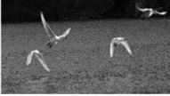
A．是与白鹭等大的实像
B．是由于光的反射形成
C．白鹭从空中俯冲向水面，水中的倒影变大
D．若湖水深3米，漂浮在水面的白鹭与水中倒影之间距离为6米
小芳站在平面镜前，当她远离平面镜时，她在镜中像的大小会_________（选填“变大”、“变小”或“不变”）。
小明在平静的湖边看到“云在水中飘，鱼在云上游”的现象。“云在水中飘”是小明以_________为参照物看到“云”在水中运动的现象。“鱼在云上游”是鱼通过水面的_________形成的虚像和云在水面的__________形成的虚像同时出现的现象。
如图所示，在图中根据平面镜成像特点作出三角形ABC在平面镜中的像。
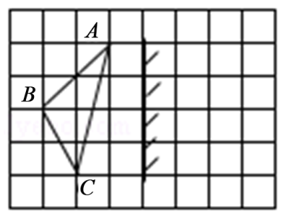
如图所示，护林员利用一块平面镜使此时的太阳光水平射向山洞中P点，请你通过作图标出平面镜的位置，并标出反射角的度数。
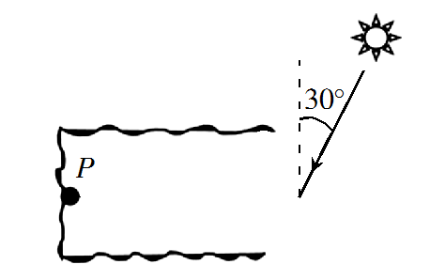
小勇利用如图所示的装置探究“平面镜成像时像与物的关系”的实验：
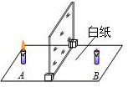
（1）用玻璃板代替平面镜，主要是利用玻璃板透明的特点，便于____________；此实验在光线较______（选填“亮”或“暗”）的环境下效果明显。
（2）在玻璃板前面放置一支点燃的蜡烛A，再拿一支没有点燃的相同的蜡烛B，在玻璃板后面移动，直到蜡烛B跟蜡烛A的像______，说明像与物的大小_____。
（3）若用光屏代替蜡烛B，在玻璃板后面观察光屏，将______（选填“能”或“不能”）观察到蜡烛A的像，说明所成的是_____像（选填“虚”或“实”）。
（4）若将玻璃板和蜡烛下面的白纸换成方格纸进行实验，这种做法的优点是_____________。

D【解析】平静的水面如同平面镜，岸上的景物通过平静的水面成像在水面上，因此湖两岸秀美的山峰在平静的水面清晰地映出“倒影”，是山在水面反射处形成的等大的虚像。故选D。
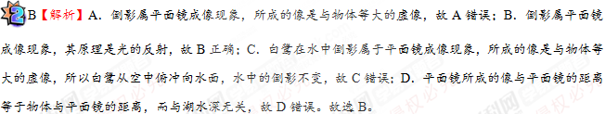
不变
【解析】根据平面镜成像特点进行判断。平面镜成等大的虚像，且与物距是无关的，所以当她远离平面镜时，她在镜中像的大小不变。
湖面 折射 反射
【解析】云在水中飘说明云是运动的，是以湖面为参照物；水中的云属于平面镜成像，是由光的反射形成的与物体等大的虚像；看到水中的鱼，是由于光的折射形成的，从上面看时，会感到鱼的位置比实际位置高一些，是鱼的虚像。
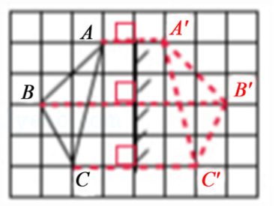
【解析】①作A点关于镜面的对称点A′；（做对称点留下的作图痕迹是对应点的虚线连线和垂直符号）②作B点关于镜面的对称点B′；③作C点关于镜面的对称点C′；④用虚线连接A′B′，B′C′，A′C′，△A′B′C′就是△ABC在平面镜MN中的像。
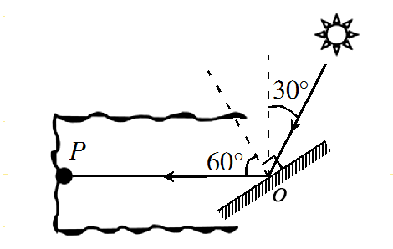
【解析】连接PO，即为反射光线，根据光的反射定律，反射角等于入射角，作反射光线和入射光线夹角的角平分线就是法线的位置，然后垂直于法线作出平面镜；由题图知，反射光线和入射光线的夹角90°+30°=120°，则反射角等于入射角等于60°。
（1）确定像的位置 暗 （2）重合 相等 （3）不能 虚 （4）便于探究物距与像距的关系
